Liceo Particular Mixto San Felipe

Unidad Técnico Pedagógica

Enseñanza Básica

**GUÍA DE TRABAJO N° 8, MATEMÁTICA 7° BÁSICO**

**ADICIÓN Y SUSTRACCIÓN DE NÚMEROS DECIMALES**

Nombre:__________________________________________________________________________________ Curso:_______________

|  |  |
| --- | --- |
| **Objetivo** | Sumar y restar números decimales |
| **Instrucciones** | Observa el video de apoyo “Suma y Resta Decimales” <https://www.youtube.com/watch?v=y_F5eXD8Cb0> y Desarrolla con lápiz grafito paso a paso en la guía de trabajo o en el cuaderno de asignatura si es necesario |
| **Descripción del Aprendizaje** | Sumar y restar números decimales |
| **Ponderación de la Guía** | 5% de nota final sumativa |
| **Correo del docente para consultas** | fleiva@liceomixto.cl(Prof. Asignatura) , carmijo@liceomixto.cl (Educadora PIE) |

**¡RECUERDA!**

Para **sumar o restar** números decimales, se colocan los números en columnas haciendo coincidir las comas decimales y cada unidad con su unidad correspondiente, Las cifras que faltan se completan con ceros

**CÁLCULO MENTAL**

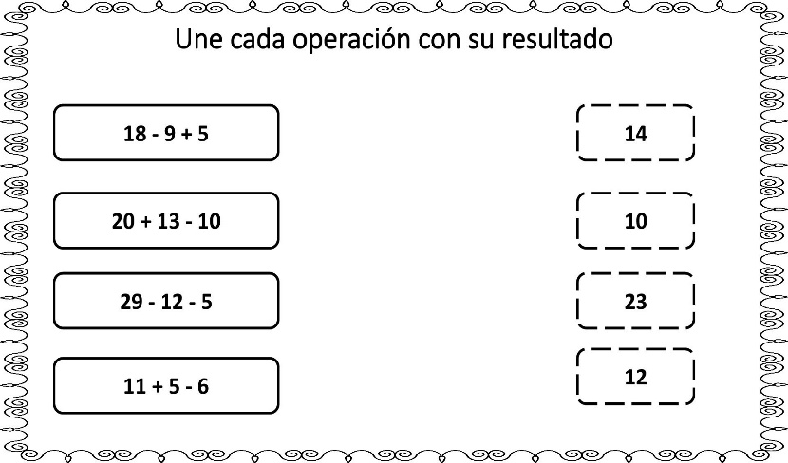

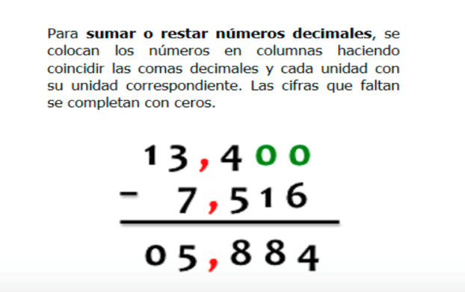

**1-.Desarrolla cada suma y resta de números decimales, ordenando de forma vertical si es necesario, encuentra el resultado completando con cada parte de la guitarra y pinta.**

|  |  |
| --- | --- |
| SUMAS Y RESTAS CON DECIMALES. FICHAS PARA IMPRIMIR. | JUGANDO Y ...  CONECTORES | SUMAS Y RESTAS CON DECIMALES. FICHAS PARA IMPRIMIR. | JUGANDO Y ...  MÁSTIL |
| SUMAS Y RESTAS CON DECIMALES. FICHAS PARA IMPRIMIR. | JUGANDO Y ...  PUENTE | SUMAS Y RESTAS CON DECIMALES. FICHAS PARA IMPRIMIR. | JUGANDO Y ...  CLAVIJERO |

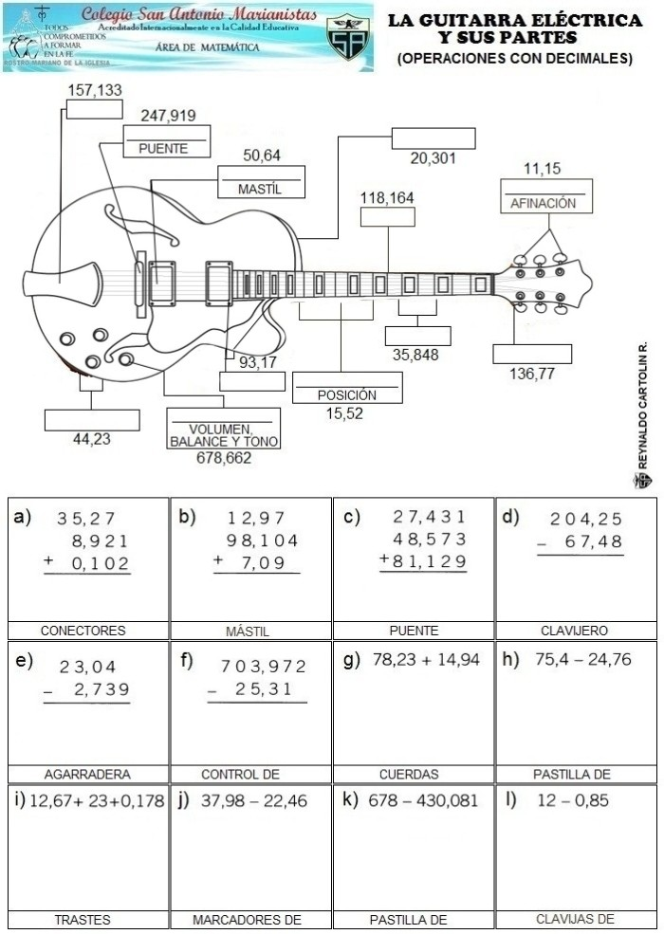

|  |  |  |  |
| --- | --- | --- | --- |
| SUMAS Y RESTAS CON DECIMALES. FICHAS PARA IMPRIMIR. | JUGANDO Y ...  AGARRADERA | SUMAS Y RESTAS CON DECIMALES. FICHAS PARA IMPRIMIR. | JUGANDO Y ...  CONTROL DE | SUMAS Y RESTAS CON DECIMALES. FICHAS PARA IMPRIMIR. | JUGANDO Y ...  CUERDAS | SUMAS Y RESTAS CON DECIMALES. FICHAS PARA IMPRIMIR. | JUGANDO Y ...  PASTILLA DE |
| SUMAS Y RESTAS CON DECIMALES. FICHAS PARA IMPRIMIR. | JUGANDO Y ...  TRASTES | SUMAS Y RESTAS CON DECIMALES. FICHAS PARA IMPRIMIR. | JUGANDO Y ...  MARCADORES DE | SUMAS Y RESTAS CON DECIMALES. FICHAS PARA IMPRIMIR. | JUGANDO Y ...  PASTILLAS DE | SUMAS Y RESTAS CON DECIMALES. FICHAS PARA IMPRIMIR. | JUGANDO Y ...  CLAVIJAS DE |

**44,293**

Liceo Particular Mixto San Felipe

Unidad Técnico Pedagógica

Enseñanza Básica

Nombre:__________________________________________________________________________________ Curso:_______________

**GUÍA DE TRABAJO N° 9 MATEMÁTICA 7° BÁSICO**

**MULTIPLICACIÓN DE NÚMEROS DECIMALES**

|  |  |
| --- | --- |
| **Objetivo** | Multiplicar números decimales |
| **Instrucciones** | Observa el video de apoyo “Multiplica Decimales” <https://www.youtube.com/watch?v=MzzKzYYVJhI> y Desarrolla con lápiz grafito paso a paso en la guía de trabajo o en el cuaderno de asignatura si es necesario |
| **Descripción del Aprendizaje** | Multiplicar números decimales respetando posición de coma decimal |
| **Ponderación de la Guía** | 5% de nota final sumativa |
| **Correo del docente para consultas** | fleiva@liceomixto.cl(Prof. Asignatura) , carmijo@liceomixto.cl (Educadora PIE) |

**CÁLCULO MENTAL**

**¡RECUERDA!**

Para **multiplicar** números decimales, se deben realizar de manera convencional sin tomar en cuenta las comas decimales. Luego contar las cifras decimales de ambos factores y colocar la coma en el producto



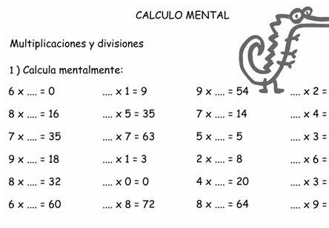

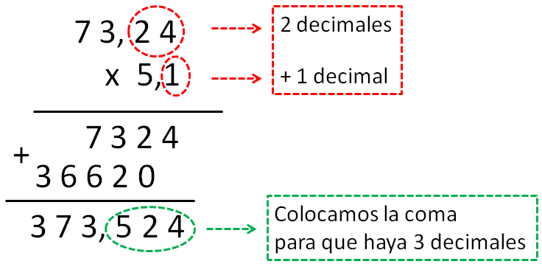

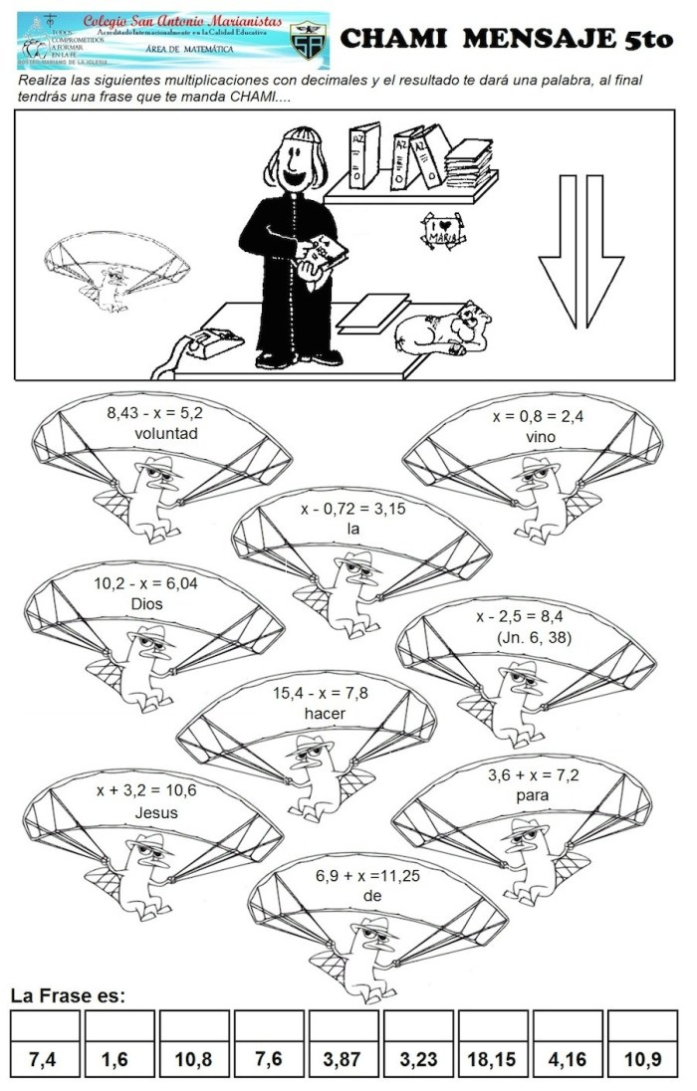**1-.Desarrolla cada multiplicación de números decimales y encuentra la frase colocando cada palabra de acuerdo con los resultados.**

1,2 x 1,2 M I

5,6 x 12,3 APRENDER

52 x 6,1 A

7,0 x 6,8 MARAVILLOSO

12,69 x 9,12 CASA

1,5 x 34,1 E S

1,2 x 3,1 EN

2,2 x 1,2 JUNTO

5,12 x 7,1 FAMILIA

|  |  |  |  |  |  |  |  |  |
| --- | --- | --- | --- | --- | --- | --- | --- | --- |
| 68,88 | 37,2 | 155,7328 | 2,64 | 317,2 | 1,44 | 36,352 | 51,15 | 47,6 |
|  |  |  |  |  |  |  |  |  |

Liceo Particular Mixto San Felipe

Unidad Técnico Pedagógica

Enseñanza Básica

**GUÍA DE TRABAJO N° 10, MATEMÁTICA 7° BÁSICO**

**DIVISIÓN DE NÚMEROS DECIMALES**

Nombre:__________________________________________________________________________________ Curso:_______________

|  |  |
| --- | --- |
| **Objetivo** | Dividir números decimales |
| **Instrucciones** | Observa el video de apoyo “División decimales” <https://www.youtube.com/watch?v=1F0BysuI_K8> y Desarrolla con lápiz grafito paso a paso en la guía de trabajo o en el cuaderno de asignatura si es necesario |
| **Descripción del Aprendizaje** | Dividir números decimales a través de la amplificación |
| **Ponderación de la Guía** | 5% de nota final sumativa |
| **Correo del docente para consultas** | fleiva@liceomixto.cl(Prof. Asignatura) , carmijo@liceomixto.cl (Educadora PIE) |

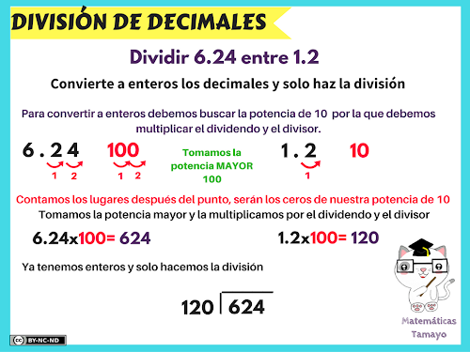

**CÁLCULO MENTAL**



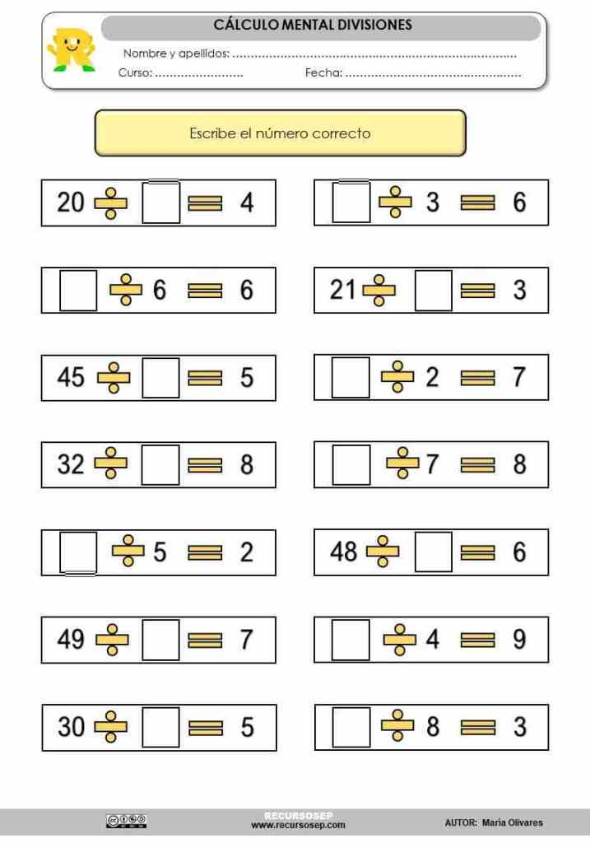

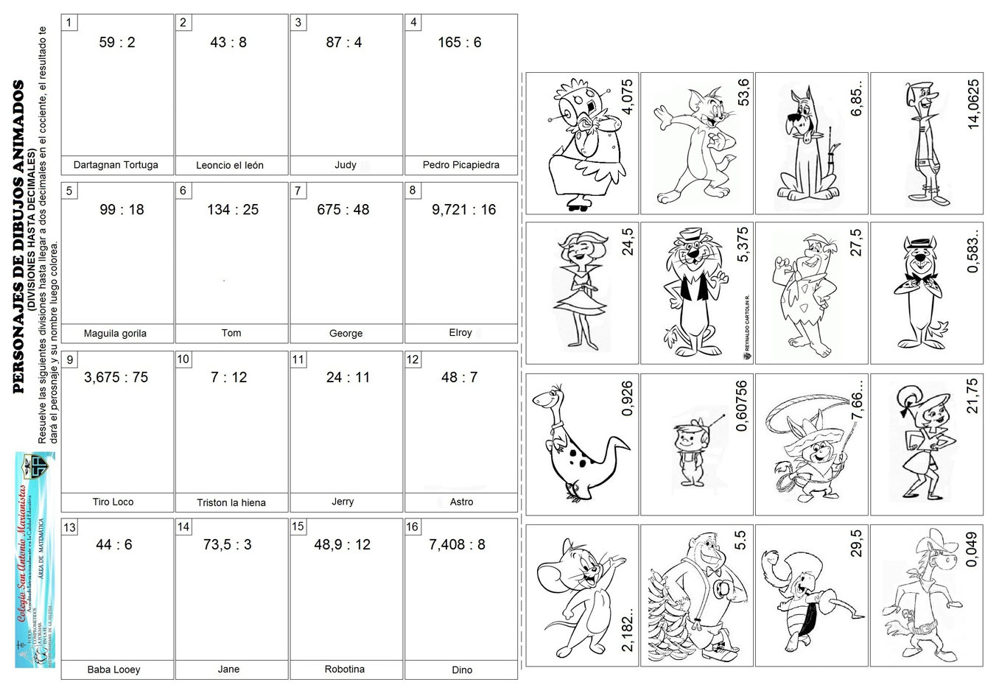**1-. Desarrolla cada división paso a paso y descubre el personaje, luego pinta**

|  |  |  |
| --- | --- | --- |
| **5 , 9 : 2 =**  **TOM** | **9,721 : 16 =**    **PEDRO** | **3 , 625**  **2,95**  **10**  **73,5:3=**  **DINO** |
| **75 : 12 =**  **COMETÍN** | **15,2 : 1,3 =**  **ULTRA** | **11 , 69**  **0,607**  **9 , 18**  **8,7 : 2,4 =**  **ASTRO** |
| **120 : 12 =**  **ROBOTINA** | **74,08 : 8 =**  **PEPE TRUENO** | **6 , 25**  **9 , 26**  **24 , 5**  **10,1 : 1 ,1 =**  **LEONCIO** |